Tổ chức giáo dục FPT
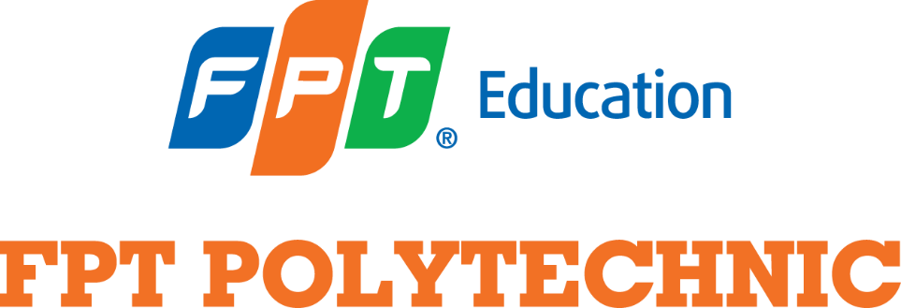
CAO ĐẲNG FPT POLYTECHNIC
Báo cáo dự án tốt nghiệp

Giảng viên hướng dẫn: Văn Công Khanh
Lớp:
Nhóm: Phantom Data
Thành viên:
- PS45462_Vũ Đình An
- PS45008_Nguyễn Trần Gia Bảo
- PS_Võ Thành Phúc
- PS44812_Phạm Minh Tình
- PS41912_Lê Công Nhật
- PS_Lê Ngọc Dương

CHƯƠNG 1: GIỚI THIỆU DỰ ÁN
  - Giới thiệu về đề tài
1.1.1 Câu truyện dữ liệu

1.2 Thông tin về dữ liệu và dự án

1.2.1 Data sourcing
Dự án sử dụng phương pháp thu thập dữ liệu thông qua Dataset có sẵn thay vì SQL, API hay Web Scraping. Bộ dữ liệu được lựa chọn là Global Superstore Dataset được công bố trên nền tảng Kaggle bởi tác giả Fatih İlhan.
Nguồn dữ liệu:
- Dataset: Global Superstore Dataset
- Nền tảng: Kaggle
- Tác giả: Fatih İlhan
- Link truy cập:
https://www.kaggle.com/datasets/fatihilhan/global-superstore-dataset
Bộ dữ liệu mô phỏng hoạt động của một doanh nghiệp bán lẻ đa quốc gia, bao gồm hơn 51.252 bản ghi giao dịch trong giai đoạn từ năm 2011 đến 2014. Dữ liệu bao phủ nhiều khu vực thị trường trên toàn cầu như Mỹ, Châu Âu, Châu Á - Thái Bình Dương và Châu Mỹ Latinh.
Dataset chứa 27 trường dữ liệu gốc phục vụ cho quá trình phân tích và trực quan hóa dữ liệu, bao gồm:
- Thông tin đơn hàng: Order ID, Order Date, Ship Date
- Thông tin khách hàng: Customer ID, Customer Name, Segment
- Thông tin vị trí: Country, City, State, Region, Market
- Thông tin sản phẩm: Product ID, Category, Sub-Category, Product Name
- Thông tin tài chính: Sales, Quantity, Discount, Profit, Shipping Cost
Sau khi thu thập, dữ liệu được lưu dưới định dạng CSV trong thư mục data/raw/ để phục vụ cho quy trình ETL, làm sạch dữ liệu, xây dựng Star Schema và trực quan hóa Dashboard bằng Tableau.

